建筑全能耗报告书
公共建筑

工程名称 | 五邑大学
工程地点 | 广东-江门
设计编号
建设单位
设计单位
设 计 人
审 核 人
审 定 人
设计日期 | 2024年12月28日

采用软件 | 能耗计算BESI2024
软件版本 | 20240430(SP1)
研发单位 | 北京绿建软件股份有限公司
正版授权码 | T13413193751
目 录

1 建筑概况 4
2 计算依据 4
3 软件介绍 4
4 气象数据 5
4.1 气象地点 5
4.2 逐日干球温度表 5
4.3 逐月辐照量表 5
4.4 峰值工况 6
5 围护结构 6
5.1 工程材料 6
5.1.1 普通材料 6
5.1.2 其他材料 7
5.2 围护结构作法简要说明 7
6 围护结构概况 8
7 房间类型 8
7.1 房间参数表 8
7.2 作息时间表 9
8 暖通空调系统 9
8.1 系统类型 9
8.1.1 系统分区 9
8.1.2 热回收参数 9
8.2 制冷系统 9
8.2.1 多联机/单元式空调能耗 9
8.3 空调风机 9
8.3.1 独立新排风 9
9 照明 10
10 插座设备 10
11 排风机 10
12 电梯 10
12.1 直梯 10
13 光伏发电 11
14 计算结果 11
14.1 负荷分项统计 11
14.2 逐月负荷表 12
14.3 逐月电耗 13
14.4 全年能耗 14
15 附录 16
15.1 工作日/节假日人员逐时在室率(%) 16
15.2 工作日/节假日照明开关时间表(%) 17
15.3 工作日/节假日设备逐时使用率(%) 17
15.4 工作日/节假日空调系统运行时间表(1:开,0:关) 18
15.5 工作日/节假日新风运行时间表(%) 19

建筑概况
工程名称 | 五邑大学
工程地点 | 广东-江门
地理位置 | 北纬：22.61° | 东经：113.06°
建筑面积(m²) | 地上2066 地下0
建筑层数 | 地上2 地下0
建筑高度（m） | 地上10.8 地下0.0
建筑体积(m³) | 7386.38
建筑外表面积(m²) | 4025.39
北向角度 | 75
结构类型 | 钢结构
外墙太阳辐射吸收系数 | 0.75
屋顶太阳辐射吸收系数 | 0.75
控温期 | 供冷期:5.1-10.31

计算依据
1. 《绿色建筑评价标准》(GB/T50378-2019)
2. 《民用建筑绿色性能计算标准》(JGJ/T 449-2018)
3. 《建筑能效标识技术标准》(JGJ/T 288-2012)
4. 《建筑节能与可再生能源利用通用规范》GB55015-2021
5. 《公共建筑节能设计标准》GB50189-2015
6. 《民用建筑热工设计规范》GB50176-2016
7. 《建筑幕墙、门窗通用技术条件》GB/T31433-2015

软件介绍
本报告内容由能耗计算BESI2024计算并输出，能耗计算BESI以CAD为平台，内置DOE2内核，可与建筑节能模型无缝对接，精准快速得到动态理想负荷，完美支持从《建筑能效标识技术标准》到《绿色建筑评价标准》要求的节能率，以及建筑全能耗的计算；软件充分考虑工程实际需求，从冷热源、输配水泵到末端风机，覆盖了常见暖通设备的能耗计算；并支持灵活的采暖供冷期、系统划分、运行策略设置等功能以及强大的结果数据分析。

气象数据

气象地点
广东-广州 (当前地点无气象数据，选用较近可用的气象地点), 《建筑节能气象参数标准》

逐日干球温度表
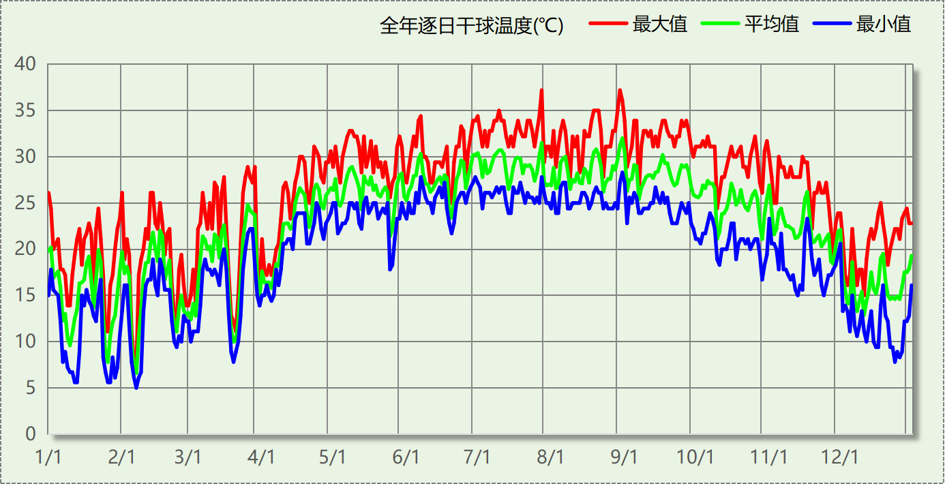

逐月辐照量表
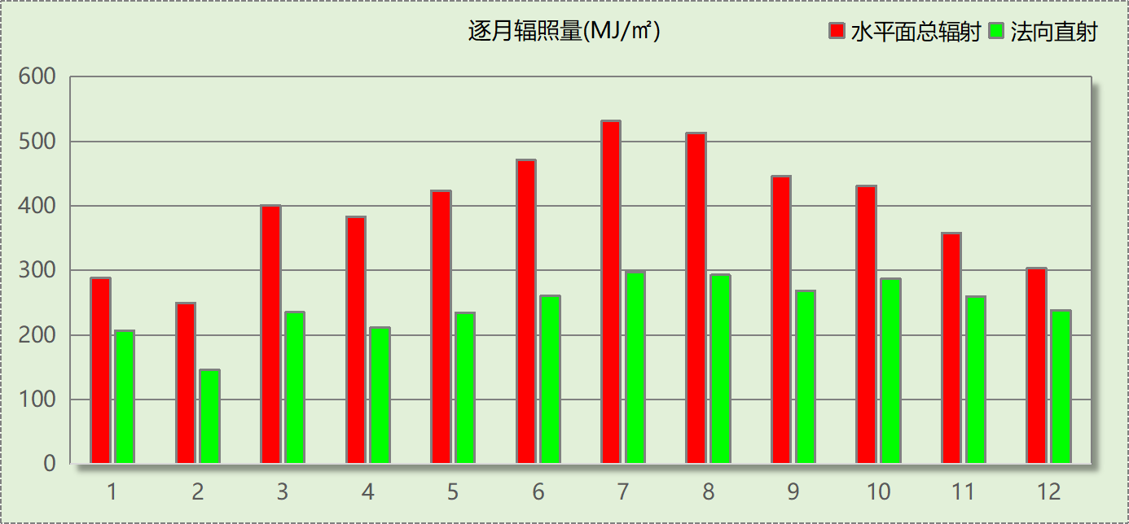

峰值工况
气象数据 | 时刻 | 干球温度(℃) | 湿球温度(℃) | 含湿量(g/kg) | 焓值(kj/kg)
最热 | 07月27日16时 | 37.2 | 27.2 | 19.3 | 87.0
最冷 | 02月06日05时 | 5.0 | 4.4 | 5.0 | 17.6

围护结构

工程材料

普通材料
材料名称 | 导热系数λ | 蓄热系数S | 密度ρ | 比热容Cp | 蒸汽渗透  系数u | 数据来源
材料名称 | W/(m.K) | W/(㎡.K) | kg/m³ | J/(kg.K) | g/(m.h.kPa) | 数据来源
水泥砂浆 | 0.930 | 11.370 | 1800.0 | 1050.0 | 0.0210 | 民用建筑热工设计规范 GB50176-2016
钢筋混凝土 | 1.740 | 17.200 | 2500.0 | 920.0 | 0.0158 | 民用建筑热工设计规范 GB50176-2016
石灰砂浆 | 0.810 | 10.070 | 1600.0 | 1050.0 | 0.0443 | 民用建筑热工设计规范 GB50176-2016
挤塑聚苯乙烯泡沫塑料（带表皮） | 0.030 | 0.340 | 35.0 | 1380.0 | 0.0162 | 民用建筑热工设计规范 GB50176-2016
混凝土多孔砖(190六孔砖）(1) | 0.750 | 7.490 | 1450.0 | 709.4 | 0.0080 | 民用建筑热工设计规范 GB50176-2016
建筑钢材 | 58.200 | 126.000 | 7850.0 | 480.0 | 0.0000 | 民用建筑热工设计规范 GB50176-2016
铝塑复合板 | 0.450 | 6.886 | 1380.0 | 1050.0 | 0.0000 | 四川省居住建筑节能设计标准 GB51/5027-2019
玻璃棉保温隔声板(a2级)（经覆膜处理） | 0.035 | 0.750 | 120.0 | 1841.7 | 0.0000 | 安徽省居住建筑节能设计标准 DB34/1466-2019
橡木、枫树（热流方向顺木纹） | 0.350 | 6.930 | 700.0 | 2510.0 | 0.3000 | 民用建筑热工设计规范 GB50176-2016
无机保温砂浆(ρ=400) | 0.140 | 2.068 | 400.0 | 1050.0 | 0.0210 | 民用建筑热工设计规范 GB50176-2016
石膏板 | 0.330 | 5.280 | 1050.0 | 1050.0 | 0.0790 | 民用建筑热工设计规范 GB50176-2016
轻质混合种植土 | 0.470 | 6.436 | 1200.0 | 1010.0 | 0.0000 | 黑龙江居住建筑节能设计标准 DB23-T120－2001
浮石、凝灰岩 | 0.230 | 3.050 | 600.0 | 920.0 | 0.2630 | 民用建筑热工设计规范 GB50176-2016
钢筋混凝土屋面板 | 1.740 | 17.200 | 2500.0 | 935.2 | 0.0000 | 福建省民用建筑围护结构节能工程做法及数据 闽2015-J-39
alc蒸压加气混凝土墙板(ρ≤625) | 0.190 | 2.950 | 625.0 | 1050.0 | 0.0000 | 云南省民用建筑节能设计标准 DBJ 53/T-39-2020
水泥压力板 | 0.030 | 1.668 | 1500.0 | 850.0 | 0.0200

其他材料
材料名称 | 厚度 | 热阻R | 太阳辐射吸收系数 | 备注
材料名称 | mm | (㎡K)/W | 太阳辐射吸收系数 | 备注
贴双面铝箔的封闭空气间层(20mm) | 20.0 | 0.560 | － | 屋面热阻材料

围护结构作法简要说明
1. 屋顶：
（1） 屋顶构造一 (K=0.337,D=1.785)：（由上到下）
铝塑复合板 20mm＋贴双面铝箔的封闭空气间层(20mm) 20mm＋无机保温砂浆(ρ=400) 20mm＋挤塑聚苯乙烯泡沫塑料（带表皮） 60mm＋钢筋混凝土屋面板 20mm＋铝塑复合板 20mm
（2） 屋顶构造二 (K=0.340,D=1.981)：（由上到下）
轻质混合种植土 20mm＋浮石、凝灰岩 20mm＋水泥砂浆 20mm＋贴双面铝箔的封闭空气间层(20mm) 20mm＋挤塑聚苯乙烯泡沫塑料（带表皮） 60mm＋钢筋混凝土屋面板 20mm＋石膏板 20mm
2. 外墙（填充墙）：穿孔不锈钢外墙 (K=0.228,D=7.598)：（由外到内）
铝塑复合板 20mm＋水泥压力板 20mm＋玻璃棉保温隔声板(a2级)（经覆膜处理） 40mm＋alc蒸压加气混凝土墙板(ρ≤625) 200mm＋玻璃棉保温隔声板(a2级)（经覆膜处理） 40mm＋水泥压力板 20mm＋石灰砂浆 20mm
3. 热桥梁：热桥梁构造一 (K=1.209,D=0.270)：（由外到内）
挤塑聚苯乙烯泡沫塑料（带表皮） 20mm＋建筑钢材 20mm
4. 热桥板：热桥板构造一 (K=0.959,D=1.721)：（由外到内）
铝塑复合板 20mm＋挤塑聚苯乙烯泡沫塑料（带表皮） 20mm＋橡木、枫树（热流方向顺木纹） 60mm
5. 热桥柱：热桥柱构造一 (K=0.146,D=2.310)：（由外到内）
挤塑聚苯乙烯泡沫塑料（带表皮） 200mm＋建筑钢材 20mm
6. 外窗：普通铝合金窗框+6mm低透光Low-E+12mm空气+6透明 (K=1.800)：
传热系数1.800W/㎡.K，窗太阳得热系数0.209

围护结构概况

 |  |  | 设计建筑
屋顶传热系数K  和热情性指标 D |  |  | 0.34  1.82
外墙传热系数K  和热情性指标 D |  |  | 0.41  6.14
挑空(或架空)楼板传热系数K  和热惰性指标 D |  |  | 0.70  2.79
天窗传热系数K  和太阳得热系数 SHGC |  |  | －  －
外窗（包括透明幕墙） | 朝向 | 立面 | 窗墙比 | 传热  系数 | 太阳得热系数
外窗（包括透明幕墙） | 南向 | 南-默认立面 | 0.28 | 1.80 | 0.15
外窗（包括透明幕墙） | 北向 | 北-默认立面 | 0.29 | 1.80 | 0.18
外窗（包括透明幕墙） | 东向 | 东-默认立面 | 0.21 | 1.80 | 0.13
外窗（包括透明幕墙） | 西向 | 西-默认立面 | 0.17 | 1.80 | 0.13

房间类型

房间参数表
房间类型 | 空调  温度℃ | 供暖  温度℃ | 新风量 | 渗透风  换气次数 | 人员密度 | 照明功率  密度 | 电器设备  功率
卫生间 | 28 | 16 | 0(m³/h.人) | 0(次/h) | 0(人) | 5(W/㎡) | 5(W/㎡)
实验教室 | 26 | 18 | 20(m³/h.人) | 0(次/h) | 4(㎡/人) | 8(W/㎡) | 5(W/㎡)
普通办公室 | 26 | 20 | 30(m³/h.人) | 0(次/h) | 6(㎡/人) | 8(W/㎡) | 5(W/㎡)
普通教室 | 26 | 18 | 24(m³/h.人) | 0(次/h) | 1.39(㎡/人) | 8(W/㎡) | 5(W/㎡)
设备间 | － | － | 0(次/h) | 0(次/h) | 0(人) | 6(W/㎡) | 15(W/㎡)
音乐教室 | 26 | 18 | 20(m³/h.人) | 0(次/h) | 4(㎡/人) | 8(W/㎡) | 5(W/㎡)

作息时间表
详见附录

暖通空调系统

系统类型

系统分区
系统编号 | 系统类型 | 制冷  SEER | 制热  HSPF | 面积(㎡) | 包含的房间
默认 | 多联式空调(热泵)机组 | 4.30 | － | 261.03 | 1025(1),1013(1),1010(1),1017(1)
Sys | 多联式空调(热泵)机组 | 22.00 | － | 1594.91 | 1030(1),1029(1),1022(1),1020(1),1026(1),1018(1),1012(1),1015(1),1007(1),1004(1),1002(1),2027(2),2024(2),2019(2),2016(2),2011(2),2014(2),2009(2),2008(2),2006(2),2005(2),2003(2),2001(2)

热回收参数
系统编号 | 热回收 | 供冷 |  | 供暖
系统编号 | 热回收 | 回收效率 | 启动温(焓)差 | 回收效率 | 启动温(焓)差
默认 | 无 | － | － | － | －
Sys | 无 | － | － | － | －

制冷系统

多联机/单元式空调能耗
系统编号 | 制冷SEER | 耗冷量(kWh) | 耗电量(kWh)
Sys | 22.00 | 152273 | 6922
默认 | 4.30 | 34984 | 8136
合计 | 12.44 | 187257 | 15057

空调风机

独立新排风
系统编号 | 新风量  (m³/h) | 单位风量耗功率  W/(m³/h) | 风机功率(W) | 运行时长(h) | 新风电耗(kWh)
默认 | 3614 | 0.24 | 867 | 1908 | 1655
Sys | 17065 | 0.24 | 4096 | 1908 | 7814
合计 |  |  |  |  | 9469

系统编号 | 排风量  (m³/h) | 排风比 | 单位风量耗功率W/(m³/h) | 风机功率(W) | 运行时长(h) | 排风电耗  (kWh)
默认 | 2891 | 0.8 | 0.24 | 694 | 1908 | 1324
Sys | 13652 | 0.8 | 0.24 | 3276 | 1908 | 6251
合计 |  |  |  |  |  | 7575

照明
房间类型 | 单位面积电耗  (kWh/㎡) | 房间个数 | 房间合计面积  (㎡) | 合计电耗  (kWh)
卫生间 | 10.82 | 6 | 154 | 1665
实验教室 | 17.31 | 4 | 87 | 1509
普通办公室 | 17.31 | 2 | 159 | 2749
普通教室 | 17.31 | 10 | 935 | 16181
设备间 | 32.98 | 3 | 65 | 2135
音乐教室 | 17.31 | 5 | 662 | 11465
总计 |  |  |  | 35704

插座设备
房间类型 | 单位面积电耗  (kWh/㎡) | 房间个数 | 房间合计面积  (㎡) | 合计电耗  (kWh)
卫生间 | 10.13 | 6 | 154 | 1560
实验教室 | 10.13 | 4 | 87 | 883
普通办公室 | 10.13 | 2 | 159 | 1609
普通教室 | 10.13 | 10 | 935 | 9471
设备间 | 82.44 | 3 | 65 | 5338
音乐教室 | 10.13 | 5 | 662 | 6710
总计 |  |  |  | 25571

排风机
额定功率  (kW) | 台数 | 使用系数 | 运行时间  (h/天) | 年运行天数 | 全年电耗  (kWh)
5 | 3 | 0.8 | 8 | 200 | 19200
总计 |  |  |  |  | 19200
注：此类风机指非空调区域排风机

电梯

直梯
名称 | 特定能量消耗(mWh/kgm) | 额定载重量(kg) | 速度(m/s) | 待机功率(W) | 运行时长(h/天) | 年运行天数 | 数量 | 全年电耗  (kWh)
直梯1 | 1.26 | 1350 | 1.75 | 200 | 8 | 200 | 1 | 17786
总计 |  |  |  |  |  |  |  | 17786

光伏发电
日照辐照量(kJ/㎡.天)：13785，年运行天数：365
光伏板面积  (㎡) | 光电转换  效率(%) | 光伏系统效率 | 光伏电池性能衰减修正系数 | 全年供电  (kWh)
1154 | 15 | 0.75 | 0.85 | 154232
总计 |  |  |  | 154232

计算结果

负荷分项统计
分类 | 围护传热 | 室内得热 | 窗日射 | 新风/渗透 | 热回收 | 合计
供暖(kWh/㎡) | 0.00 | 0.00 | 0.00 | 0.00 | 0.00 | 0.00
供冷(kWh/㎡) | 8.74 | 37.47 | 2.37 | 42.04 | 0.00 | 90.62
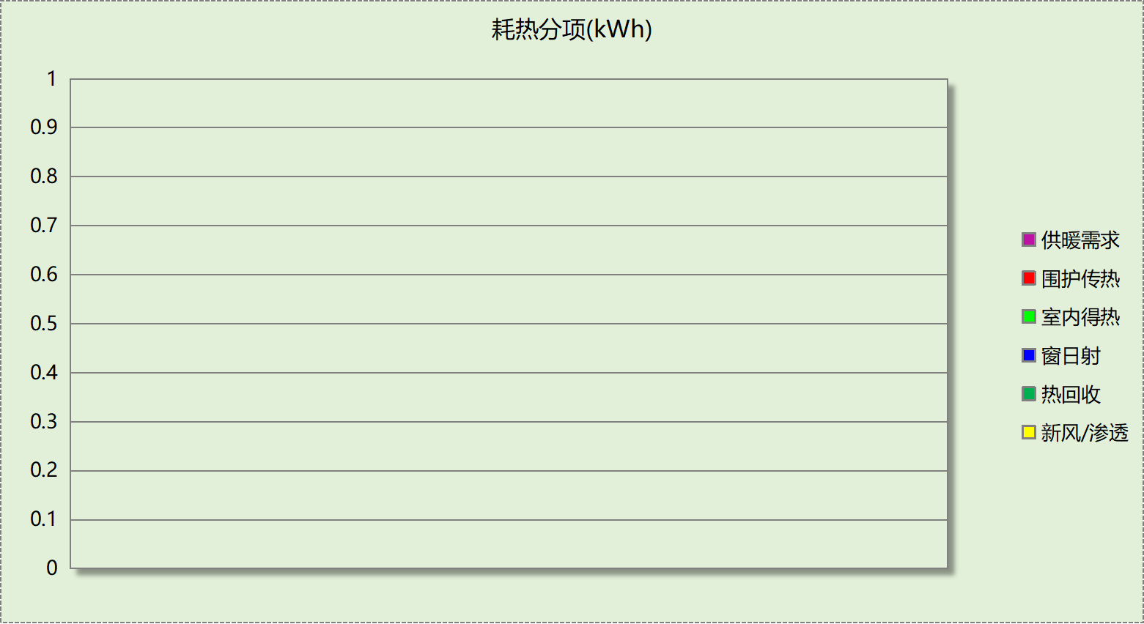
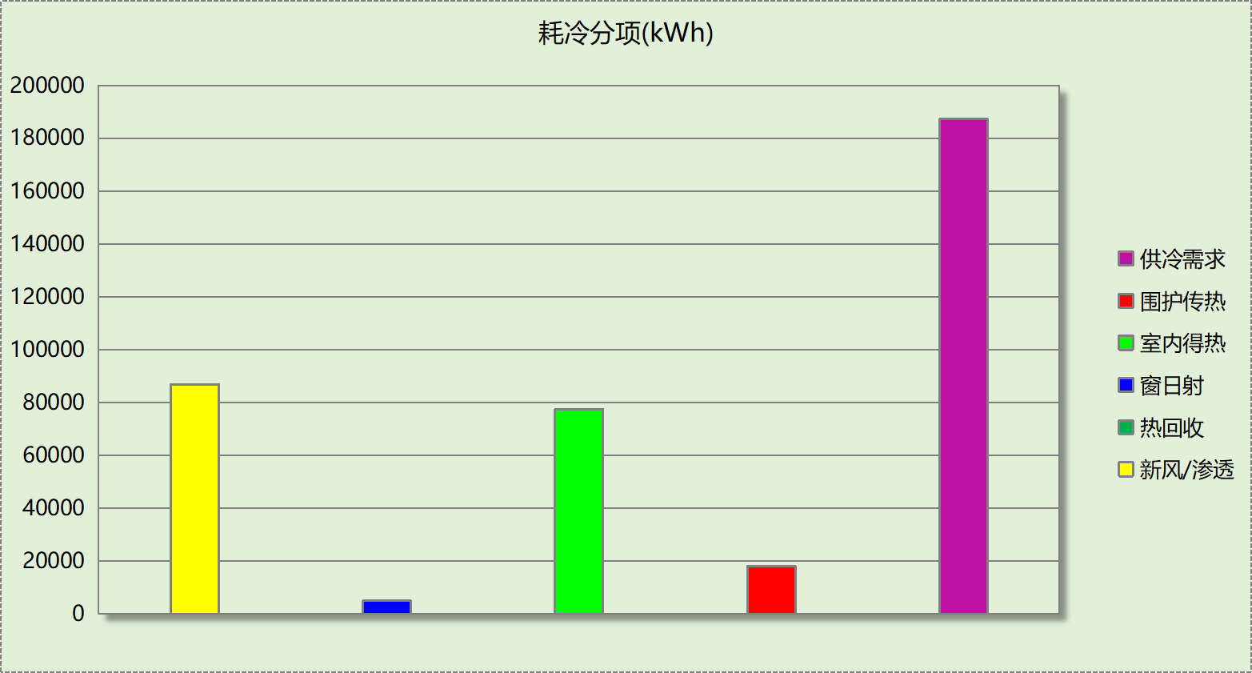

逐月负荷表
月份 | 供暖(kWh) | 供冷(kWh) | 热负荷  峰值(kW) | 热负荷  峰值时刻 | 冷负荷  峰值(kW) | 冷负荷  峰值时刻
1月 | 0 | 0 | 0.000 | -- | 0.000 | --
2月 | 0 | 0 | 0.000 | -- | 0.000 | --
3月 | 0 | 0 | 0.000 | -- | 0.000 | --
4月 | 0 | 0 | 0.000 | -- | 0.000 | --
5月 | 0 | 51652 | 0.000 | -- | 348.238 | 5月10日16时
6月 | 0 | 25884 | 0.000 | -- | 346.597 | 6月14日11时
7月 | 0 | 0 | 0.000 | -- | 0.000 | --
8月 | 0 | 0 | 0.000 | -- | 0.000 | --
9月 | 0 | 59297 | 0.000 | -- | 451.244 | 9月16日11时
10月 | 0 | 50424 | 0.000 | -- | 413.317 | 10月8日16时
11月 | 0 | 0 | 0.000 | -- | 0.000 | --
12月 | 0 | 0 | 0.000 | -- | 0.000 | --
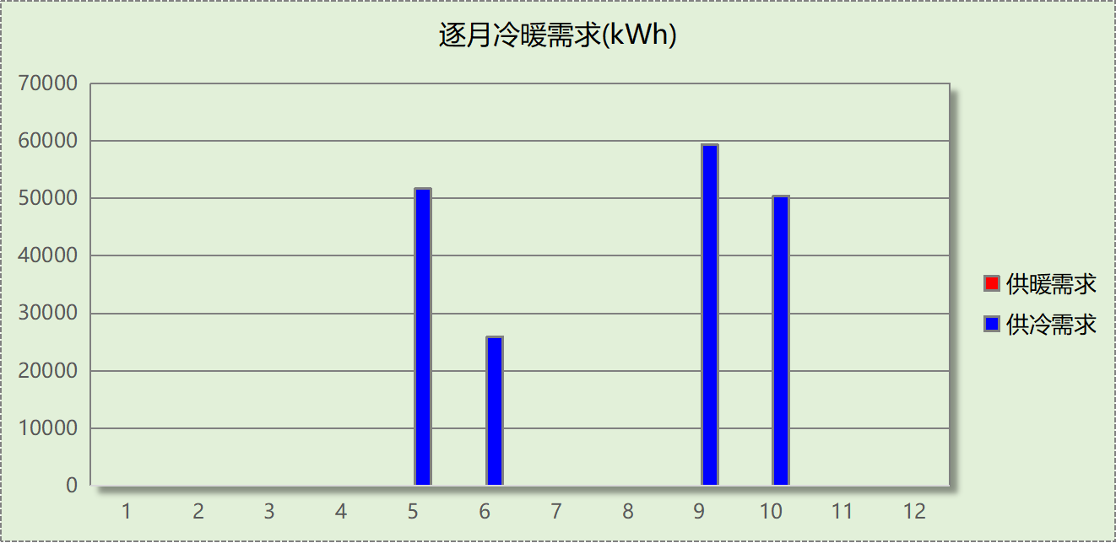
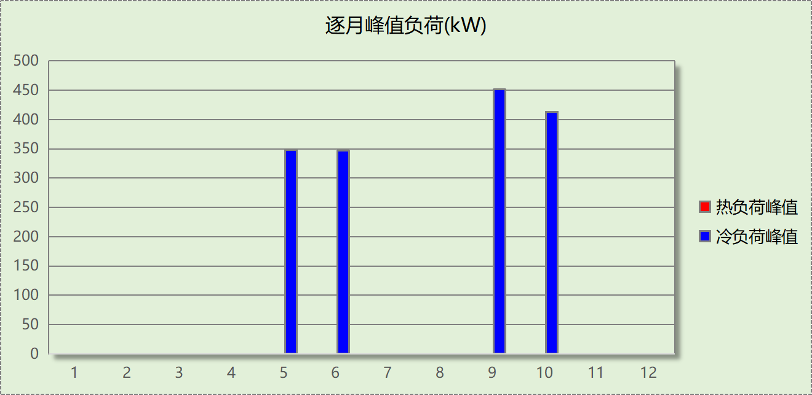

逐月电耗
注:供冷供暖为冷热源及输配水泵电耗，热水为扣减太阳能后电耗，所有数据单位kWh/㎡。
月 | 供冷 | 供暖 | 空调风机 | 照明 | 插座设备 | 排风机 | 电梯 | 热水
1 | 0.00 | 0.00 | 0.00 | 0.68 | 0.49 | 9.29 | 8.61 | 0.00
2 | 0.00 | 0.00 | 0.00 | 1.28 | 0.92 | 9.29 | 8.61 | 0.00
3 | 0.00 | 0.00 | 0.00 | 1.58 | 1.13 | 9.29 | 8.61 | 0.00
4 | 0.00 | 0.00 | 0.00 | 1.58 | 1.13 | 9.29 | 8.61 | 0.00
5 | 1.89 | 0.00 | 1.40 | 1.66 | 1.19 | 9.29 | 8.61 | 0.00
6 | 0.92 | 0.00 | 1.33 | 1.43 | 1.03 | 9.29 | 8.61 | 0.00
7 | 0.00 | 0.00 | 1.41 | 1.74 | 1.24 | 9.29 | 8.61 | 0.00
8 | 0.00 | 0.00 | 1.40 | 1.66 | 1.19 | 9.29 | 8.61 | 0.00
9 | 2.39 | 0.00 | 1.34 | 1.51 | 1.08 | 9.29 | 8.61 | 0.00
10 | 2.08 | 0.00 | 1.38 | 1.51 | 1.08 | 9.29 | 8.61 | 0.00
11 | 0.00 | 0.00 | 0.00 | 1.58 | 1.13 | 9.29 | 8.61 | 0.00
12 | 0.00 | 0.00 | 0.00 | 1.06 | 0.76 | 9.29 | 8.61 | 0.00
合计 | 7.29 | 0.00 | 8.25 | 17.28 | 12.38 | 9.29 | 8.61 | 0.00

全年能耗
能耗分类 | 能耗子类 | 设计建筑  (kWh/㎡) | 备注
建筑负荷 | 耗冷量 | 90.62
建筑负荷 | 耗热量 | 0.00
建筑负荷 | 冷热合计 | 90.62
热回收 | 供冷 | 0.00
热回收 | 供暖 | 0.00
热回收 | 冷热合计 | 0.00
供冷电耗  (Ec) | 中央冷源 | 0.00
供冷电耗  (Ec) | 冷却水泵 | 0.00
供冷电耗  (Ec) | 冷冻水泵 | 0.00
供冷电耗  (Ec) | 冷却塔 | 0.00
供冷电耗  (Ec) | 多联机/单元式空调 | 7.29
供冷电耗  (Ec) | 供冷合计 | 7.29
供暖电耗  (Eh) | 中央热源 | 0.00
供暖电耗  (Eh) | 供暖水泵 | 0.00
供暖电耗  (Eh) | 热源侧水泵 | 0.00
供暖电耗  (Eh) | 多联机/单元式热泵 | 0.00
供暖电耗  (Eh) | 供暖合计 | 0.00
空调风机电耗  (Ef) | 新排风 | 8.25
空调风机电耗  (Ef) | 风机盘管 | 0.00
空调风机电耗  (Ef) | 全空气系统 | 0.00
空调风机电耗  (Ef) | 风机合计 | 8.25
照明电耗(El) |  | 17.28
插座设备电耗(Ej) |  | 12.38
其他电耗(Eo) | 电梯 | 8.61
其他电耗(Eo) | 独立排风机 | 9.29
其他电耗(Eo) | 生活热水 | 0.00 | 扣减了太阳能热水
其他电耗(Eo) | 其他设备 | 0.00
其他电耗(Eo) | 其他合计 | 17.90
可再生发电  (Er) | 光伏发电(Ep) | 74.64
可再生发电  (Er) | 风力发电(Ew) | 0.00
可再生发电  (Er) | 合计 | 74.64
建筑总能耗(E1)：电耗(kWh/㎡) |  | 0.00 | E1=Ec+Eh+Ef+El +Ej +Eo-Er

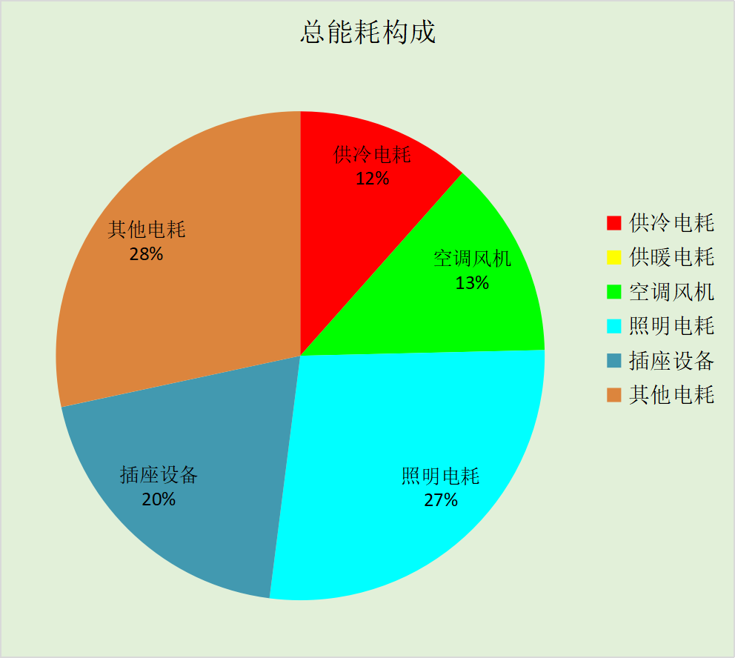

附录

暑假:6.15~9.5; 寒假：12.20~1.20

工作日/节假日人员逐时在室率(%)

房间类型 | 1 | 2 | 3 | 4 | 5 | 6 | 7 | 8 | 9 | 10 | 11 | 12 | 13 | 14 | 15 | 16 | 17 | 18 | 19 | 20 | 21 | 22 | 23 | 24
卫生间 | 0 | 0 | 0 | 0 | 0 | 0 | 10 | 50 | 95 | 95 | 95 | 80 | 80 | 95 | 95 | 95 | 95 | 30 | 30 | 0 | 0 | 0 | 0 | 0
卫生间 | 0 | 0 | 0 | 0 | 0 | 0 | 0 | 0 | 0 | 0 | 0 | 0 | 0 | 0 | 0 | 0 | 0 | 0 | 0 | 0 | 0 | 0 | 0 | 0
卫生间 | 0 | 0 | 0 | 0 | 0 | 0 | 0 | 0 | 0 | 0 | 0 | 0 | 0 | 0 | 0 | 0 | 0 | 0 | 0 | 0 | 0 | 0 | 0 | 0
卫生间 | 0 | 0 | 0 | 0 | 0 | 0 | 0 | 0 | 0 | 0 | 0 | 0 | 0 | 0 | 0 | 0 | 0 | 0 | 0 | 0 | 0 | 0 | 0 | 0
实验教室 | 0 | 0 | 0 | 0 | 0 | 0 | 10 | 50 | 95 | 95 | 95 | 80 | 80 | 95 | 95 | 95 | 95 | 30 | 30 | 0 | 0 | 0 | 0 | 0
实验教室 | 0 | 0 | 0 | 0 | 0 | 0 | 0 | 0 | 0 | 0 | 0 | 0 | 0 | 0 | 0 | 0 | 0 | 0 | 0 | 0 | 0 | 0 | 0 | 0
实验教室 | 0 | 0 | 0 | 0 | 0 | 0 | 0 | 0 | 0 | 0 | 0 | 0 | 0 | 0 | 0 | 0 | 0 | 0 | 0 | 0 | 0 | 0 | 0 | 0
实验教室 | 0 | 0 | 0 | 0 | 0 | 0 | 0 | 0 | 0 | 0 | 0 | 0 | 0 | 0 | 0 | 0 | 0 | 0 | 0 | 0 | 0 | 0 | 0 | 0
普通办公室 | 0 | 0 | 0 | 0 | 0 | 0 | 10 | 50 | 95 | 95 | 95 | 80 | 80 | 95 | 95 | 95 | 95 | 30 | 30 | 0 | 0 | 0 | 0 | 0
普通办公室 | 0 | 0 | 0 | 0 | 0 | 0 | 0 | 0 | 0 | 0 | 0 | 0 | 0 | 0 | 0 | 0 | 0 | 0 | 0 | 0 | 0 | 0 | 0 | 0
普通办公室 | 0 | 0 | 0 | 0 | 0 | 0 | 0 | 0 | 0 | 0 | 0 | 0 | 0 | 0 | 0 | 0 | 0 | 0 | 0 | 0 | 0 | 0 | 0 | 0
普通办公室 | 0 | 0 | 0 | 0 | 0 | 0 | 0 | 0 | 0 | 0 | 0 | 0 | 0 | 0 | 0 | 0 | 0 | 0 | 0 | 0 | 0 | 0 | 0 | 0
普通教室 | 0 | 0 | 0 | 0 | 0 | 0 | 10 | 50 | 95 | 95 | 95 | 80 | 80 | 95 | 95 | 95 | 95 | 30 | 30 | 0 | 0 | 0 | 0 | 0
普通教室 | 0 | 0 | 0 | 0 | 0 | 0 | 0 | 0 | 0 | 0 | 0 | 0 | 0 | 0 | 0 | 0 | 0 | 0 | 0 | 0 | 0 | 0 | 0 | 0
普通教室 | 0 | 0 | 0 | 0 | 0 | 0 | 0 | 0 | 0 | 0 | 0 | 0 | 0 | 0 | 0 | 0 | 0 | 0 | 0 | 0 | 0 | 0 | 0 | 0
普通教室 | 0 | 0 | 0 | 0 | 0 | 0 | 0 | 0 | 0 | 0 | 0 | 0 | 0 | 0 | 0 | 0 | 0 | 0 | 0 | 0 | 0 | 0 | 0 | 0
设备间 | 0 | 0 | 0 | 0 | 0 | 0 | 0 | 0 | 0 | 0 | 0 | 0 | 0 | 0 | 0 | 0 | 0 | 0 | 0 | 0 | 0 | 0 | 0 | 0
设备间 | 0 | 0 | 0 | 0 | 0 | 0 | 0 | 0 | 0 | 0 | 0 | 0 | 0 | 0 | 0 | 0 | 0 | 0 | 0 | 0 | 0 | 0 | 0 | 0
设备间 | 0 | 0 | 0 | 0 | 0 | 0 | 0 | 0 | 0 | 0 | 0 | 0 | 0 | 0 | 0 | 0 | 0 | 0 | 0 | 0 | 0 | 0 | 0 | 0
设备间 | 0 | 0 | 0 | 0 | 0 | 0 | 0 | 0 | 0 | 0 | 0 | 0 | 0 | 0 | 0 | 0 | 0 | 0 | 0 | 0 | 0 | 0 | 0 | 0
音乐教室 | 0 | 0 | 0 | 0 | 0 | 0 | 10 | 50 | 95 | 95 | 95 | 80 | 80 | 95 | 95 | 95 | 95 | 30 | 30 | 0 | 0 | 0 | 0 | 0
音乐教室 | 0 | 0 | 0 | 0 | 0 | 0 | 0 | 0 | 0 | 0 | 0 | 0 | 0 | 0 | 0 | 0 | 0 | 0 | 0 | 0 | 0 | 0 | 0 | 0
音乐教室 | 0 | 0 | 0 | 0 | 0 | 0 | 0 | 0 | 0 | 0 | 0 | 0 | 0 | 0 | 0 | 0 | 0 | 0 | 0 | 0 | 0 | 0 | 0 | 0
音乐教室 | 0 | 0 | 0 | 0 | 0 | 0 | 0 | 0 | 0 | 0 | 0 | 0 | 0 | 0 | 0 | 0 | 0 | 0 | 0 | 0 | 0 | 0 | 0 | 0

注：第一行：工作日；第二行：节假日；第三行：寒假；第四行：暑假

工作日/节假日照明开关时间表(%)

房间类型 | 1 | 2 | 3 | 4 | 5 | 6 | 7 | 8 | 9 | 10 | 11 | 12 | 13 | 14 | 15 | 16 | 17 | 18 | 19 | 20 | 21 | 22 | 23 | 24
卫生间 | 0 | 0 | 0 | 0 | 0 | 0 | 10 | 50 | 95 | 95 | 95 | 80 | 80 | 95 | 95 | 95 | 95 | 30 | 30 | 0 | 0 | 0 | 0 | 0
卫生间 | 0 | 0 | 0 | 0 | 0 | 0 | 0 | 0 | 0 | 0 | 0 | 0 | 0 | 0 | 0 | 0 | 0 | 0 | 0 | 0 | 0 | 0 | 0 | 0
卫生间 | 0 | 0 | 0 | 0 | 0 | 0 | 0 | 0 | 0 | 0 | 0 | 0 | 0 | 0 | 0 | 0 | 0 | 0 | 0 | 0 | 0 | 0 | 0 | 0
卫生间 | 0 | 0 | 0 | 0 | 0 | 0 | 0 | 0 | 0 | 0 | 0 | 0 | 0 | 0 | 0 | 0 | 0 | 0 | 0 | 0 | 0 | 0 | 0 | 0
实验教室 | 0 | 0 | 0 | 0 | 0 | 0 | 10 | 50 | 95 | 95 | 95 | 80 | 80 | 95 | 95 | 95 | 95 | 30 | 30 | 0 | 0 | 0 | 0 | 0
实验教室 | 0 | 0 | 0 | 0 | 0 | 0 | 0 | 0 | 0 | 0 | 0 | 0 | 0 | 0 | 0 | 0 | 0 | 0 | 0 | 0 | 0 | 0 | 0 | 0
实验教室 | 0 | 0 | 0 | 0 | 0 | 0 | 0 | 0 | 0 | 0 | 0 | 0 | 0 | 0 | 0 | 0 | 0 | 0 | 0 | 0 | 0 | 0 | 0 | 0
实验教室 | 0 | 0 | 0 | 0 | 0 | 0 | 0 | 0 | 0 | 0 | 0 | 0 | 0 | 0 | 0 | 0 | 0 | 0 | 0 | 0 | 0 | 0 | 0 | 0
普通办公室 | 0 | 0 | 0 | 0 | 0 | 0 | 10 | 50 | 95 | 95 | 95 | 80 | 80 | 95 | 95 | 95 | 95 | 30 | 30 | 0 | 0 | 0 | 0 | 0
普通办公室 | 0 | 0 | 0 | 0 | 0 | 0 | 0 | 0 | 0 | 0 | 0 | 0 | 0 | 0 | 0 | 0 | 0 | 0 | 0 | 0 | 0 | 0 | 0 | 0
普通办公室 | 0 | 0 | 0 | 0 | 0 | 0 | 0 | 0 | 0 | 0 | 0 | 0 | 0 | 0 | 0 | 0 | 0 | 0 | 0 | 0 | 0 | 0 | 0 | 0
普通办公室 | 0 | 0 | 0 | 0 | 0 | 0 | 0 | 0 | 0 | 0 | 0 | 0 | 0 | 0 | 0 | 0 | 0 | 0 | 0 | 0 | 0 | 0 | 0 | 0
普通教室 | 0 | 0 | 0 | 0 | 0 | 0 | 10 | 50 | 95 | 95 | 95 | 80 | 80 | 95 | 95 | 95 | 95 | 30 | 30 | 0 | 0 | 0 | 0 | 0
普通教室 | 0 | 0 | 0 | 0 | 0 | 0 | 0 | 0 | 0 | 0 | 0 | 0 | 0 | 0 | 0 | 0 | 0 | 0 | 0 | 0 | 0 | 0 | 0 | 0
普通教室 | 0 | 0 | 0 | 0 | 0 | 0 | 0 | 0 | 0 | 0 | 0 | 0 | 0 | 0 | 0 | 0 | 0 | 0 | 0 | 0 | 0 | 0 | 0 | 0
普通教室 | 0 | 0 | 0 | 0 | 0 | 0 | 0 | 0 | 0 | 0 | 0 | 0 | 0 | 0 | 0 | 0 | 0 | 0 | 0 | 0 | 0 | 0 | 0 | 0
设备间 | 100 | 100 | 100 | 100 | 100 | 100 | 100 | 100 | 100 | 100 | 100 | 100 | 100 | 100 | 100 | 100 | 100 | 100 | 100 | 100 | 100 | 100 | 100 | 100
设备间 | 0 | 0 | 0 | 0 | 0 | 0 | 0 | 0 | 0 | 0 | 0 | 0 | 0 | 0 | 0 | 0 | 0 | 0 | 0 | 0 | 0 | 0 | 0 | 0
设备间 | 0 | 0 | 0 | 0 | 0 | 0 | 0 | 0 | 0 | 0 | 0 | 0 | 0 | 0 | 0 | 0 | 0 | 0 | 0 | 0 | 0 | 0 | 0 | 0
设备间 | 0 | 0 | 0 | 0 | 0 | 0 | 0 | 0 | 0 | 0 | 0 | 0 | 0 | 0 | 0 | 0 | 0 | 0 | 0 | 0 | 0 | 0 | 0 | 0
音乐教室 | 0 | 0 | 0 | 0 | 0 | 0 | 10 | 50 | 95 | 95 | 95 | 80 | 80 | 95 | 95 | 95 | 95 | 30 | 30 | 0 | 0 | 0 | 0 | 0
音乐教室 | 0 | 0 | 0 | 0 | 0 | 0 | 0 | 0 | 0 | 0 | 0 | 0 | 0 | 0 | 0 | 0 | 0 | 0 | 0 | 0 | 0 | 0 | 0 | 0
音乐教室 | 0 | 0 | 0 | 0 | 0 | 0 | 0 | 0 | 0 | 0 | 0 | 0 | 0 | 0 | 0 | 0 | 0 | 0 | 0 | 0 | 0 | 0 | 0 | 0
音乐教室 | 0 | 0 | 0 | 0 | 0 | 0 | 0 | 0 | 0 | 0 | 0 | 0 | 0 | 0 | 0 | 0 | 0 | 0 | 0 | 0 | 0 | 0 | 0 | 0

注：第一行：工作日；第二行：节假日；第三行：寒假；第四行：暑假

工作日/节假日设备逐时使用率(%)

房间类型 | 1 | 2 | 3 | 4 | 5 | 6 | 7 | 8 | 9 | 10 | 11 | 12 | 13 | 14 | 15 | 16 | 17 | 18 | 19 | 20 | 21 | 22 | 23 | 24
卫生间 | 0 | 0 | 0 | 0 | 0 | 0 | 10 | 50 | 95 | 95 | 95 | 50 | 50 | 95 | 95 | 95 | 95 | 30 | 30 | 0 | 0 | 0 | 0 | 0
卫生间 | 0 | 0 | 0 | 0 | 0 | 0 | 0 | 0 | 0 | 0 | 0 | 0 | 0 | 0 | 0 | 0 | 0 | 0 | 0 | 0 | 0 | 0 | 0 | 0
卫生间 | 0 | 0 | 0 | 0 | 0 | 0 | 0 | 0 | 0 | 0 | 0 | 0 | 0 | 0 | 0 | 0 | 0 | 0 | 0 | 0 | 0 | 0 | 0 | 0
卫生间 | 0 | 0 | 0 | 0 | 0 | 0 | 0 | 0 | 0 | 0 | 0 | 0 | 0 | 0 | 0 | 0 | 0 | 0 | 0 | 0 | 0 | 0 | 0 | 0
实验教室 | 0 | 0 | 0 | 0 | 0 | 0 | 10 | 50 | 95 | 95 | 95 | 50 | 50 | 95 | 95 | 95 | 95 | 30 | 30 | 0 | 0 | 0 | 0 | 0
实验教室 | 0 | 0 | 0 | 0 | 0 | 0 | 0 | 0 | 0 | 0 | 0 | 0 | 0 | 0 | 0 | 0 | 0 | 0 | 0 | 0 | 0 | 0 | 0 | 0
实验教室 | 0 | 0 | 0 | 0 | 0 | 0 | 0 | 0 | 0 | 0 | 0 | 0 | 0 | 0 | 0 | 0 | 0 | 0 | 0 | 0 | 0 | 0 | 0 | 0
实验教室 | 0 | 0 | 0 | 0 | 0 | 0 | 0 | 0 | 0 | 0 | 0 | 0 | 0 | 0 | 0 | 0 | 0 | 0 | 0 | 0 | 0 | 0 | 0 | 0
普通办公室 | 0 | 0 | 0 | 0 | 0 | 0 | 10 | 50 | 95 | 95 | 95 | 50 | 50 | 95 | 95 | 95 | 95 | 30 | 30 | 0 | 0 | 0 | 0 | 0
普通办公室 | 0 | 0 | 0 | 0 | 0 | 0 | 0 | 0 | 0 | 0 | 0 | 0 | 0 | 0 | 0 | 0 | 0 | 0 | 0 | 0 | 0 | 0 | 0 | 0
普通办公室 | 0 | 0 | 0 | 0 | 0 | 0 | 0 | 0 | 0 | 0 | 0 | 0 | 0 | 0 | 0 | 0 | 0 | 0 | 0 | 0 | 0 | 0 | 0 | 0
普通办公室 | 0 | 0 | 0 | 0 | 0 | 0 | 0 | 0 | 0 | 0 | 0 | 0 | 0 | 0 | 0 | 0 | 0 | 0 | 0 | 0 | 0 | 0 | 0 | 0
普通教室 | 0 | 0 | 0 | 0 | 0 | 0 | 10 | 50 | 95 | 95 | 95 | 50 | 50 | 95 | 95 | 95 | 95 | 30 | 30 | 0 | 0 | 0 | 0 | 0
普通教室 | 0 | 0 | 0 | 0 | 0 | 0 | 0 | 0 | 0 | 0 | 0 | 0 | 0 | 0 | 0 | 0 | 0 | 0 | 0 | 0 | 0 | 0 | 0 | 0
普通教室 | 0 | 0 | 0 | 0 | 0 | 0 | 0 | 0 | 0 | 0 | 0 | 0 | 0 | 0 | 0 | 0 | 0 | 0 | 0 | 0 | 0 | 0 | 0 | 0
普通教室 | 0 | 0 | 0 | 0 | 0 | 0 | 0 | 0 | 0 | 0 | 0 | 0 | 0 | 0 | 0 | 0 | 0 | 0 | 0 | 0 | 0 | 0 | 0 | 0
设备间 | 100 | 100 | 100 | 100 | 100 | 100 | 100 | 100 | 100 | 100 | 100 | 100 | 100 | 100 | 100 | 100 | 100 | 100 | 100 | 100 | 100 | 100 | 100 | 100
设备间 | 0 | 0 | 0 | 0 | 0 | 0 | 0 | 0 | 0 | 0 | 0 | 0 | 0 | 0 | 0 | 0 | 0 | 0 | 0 | 0 | 0 | 0 | 0 | 0
设备间 | 0 | 0 | 0 | 0 | 0 | 0 | 0 | 0 | 0 | 0 | 0 | 0 | 0 | 0 | 0 | 0 | 0 | 0 | 0 | 0 | 0 | 0 | 0 | 0
设备间 | 0 | 0 | 0 | 0 | 0 | 0 | 0 | 0 | 0 | 0 | 0 | 0 | 0 | 0 | 0 | 0 | 0 | 0 | 0 | 0 | 0 | 0 | 0 | 0
音乐教室 | 0 | 0 | 0 | 0 | 0 | 0 | 10 | 50 | 95 | 95 | 95 | 50 | 50 | 95 | 95 | 95 | 95 | 30 | 30 | 0 | 0 | 0 | 0 | 0
音乐教室 | 0 | 0 | 0 | 0 | 0 | 0 | 0 | 0 | 0 | 0 | 0 | 0 | 0 | 0 | 0 | 0 | 0 | 0 | 0 | 0 | 0 | 0 | 0 | 0
音乐教室 | 0 | 0 | 0 | 0 | 0 | 0 | 0 | 0 | 0 | 0 | 0 | 0 | 0 | 0 | 0 | 0 | 0 | 0 | 0 | 0 | 0 | 0 | 0 | 0
音乐教室 | 0 | 0 | 0 | 0 | 0 | 0 | 0 | 0 | 0 | 0 | 0 | 0 | 0 | 0 | 0 | 0 | 0 | 0 | 0 | 0 | 0 | 0 | 0 | 0

注：第一行：工作日；第二行：节假日；第三行：寒假；第四行：暑假

工作日/节假日空调系统运行时间表(1:开,0:关)
采暖期：
系统编号 | 1 | 2 | 3 | 4 | 5 | 6 | 7 | 8 | 9 | 10 | 11 | 12 | 13 | 14 | 15 | 16 | 17 | 18 | 19 | 20 | 21 | 22 | 23 | 24
默认 | 0 | 0 | 0 | 0 | 0 | 0 | 0 | 0 | 0 | 0 | 0 | 0 | 0 | 0 | 0 | 0 | 0 | 0 | 0 | 0 | 0 | 0 | 0 | 0
默认 | 0 | 0 | 0 | 0 | 0 | 0 | 0 | 0 | 0 | 0 | 0 | 0 | 0 | 0 | 0 | 0 | 0 | 0 | 0 | 0 | 0 | 0 | 0 | 0
默认 | 0 | 0 | 0 | 0 | 0 | 0 | 0 | 0 | 0 | 0 | 0 | 0 | 0 | 0 | 0 | 0 | 0 | 0 | 0 | 0 | 0 | 0 | 0 | 0
默认 | 0 | 0 | 0 | 0 | 0 | 0 | 0 | 0 | 0 | 0 | 0 | 1 | 1 | 1 | 1 | 1 | 1 | 1 | 0 | 0 | 0 | 0 | 0 | 0
Sys | 0 | 0 | 0 | 0 | 0 | 0 | 0 | 0 | 0 | 0 | 0 | 0 | 0 | 0 | 0 | 0 | 0 | 0 | 0 | 0 | 0 | 0 | 0 | 0
Sys | 0 | 0 | 0 | 0 | 0 | 0 | 0 | 0 | 0 | 0 | 0 | 0 | 0 | 0 | 0 | 0 | 0 | 0 | 0 | 0 | 0 | 0 | 0 | 0
Sys | 0 | 0 | 0 | 0 | 0 | 0 | 0 | 0 | 0 | 0 | 0 | 0 | 0 | 0 | 0 | 0 | 0 | 0 | 0 | 0 | 0 | 0 | 0 | 0
Sys | 0 | 0 | 0 | 0 | 0 | 0 | 0 | 0 | 0 | 0 | 0 | 1 | 1 | 1 | 1 | 1 | 1 | 1 | 0 | 0 | 0 | 0 | 0 | 0
供冷期：

系统编号 | 1 | 2 | 3 | 4 | 5 | 6 | 7 | 8 | 9 | 10 | 11 | 12 | 13 | 14 | 15 | 16 | 17 | 18 | 19 | 20 | 21 | 22 | 23 | 24
默认 | 0 | 0 | 0 | 0 | 0 | 0 | 0 | 1 | 1 | 1 | 1 | 1 | 1 | 1 | 1 | 1 | 1 | 1 | 0 | 0 | 0 | 0 | 0 | 0
默认 | 0 | 0 | 0 | 0 | 0 | 0 | 0 | 0 | 0 | 1 | 1 | 1 | 1 | 1 | 1 | 1 | 1 | 1 | 0 | 0 | 0 | 0 | 0 | 0
默认 | 0 | 0 | 0 | 0 | 0 | 0 | 0 | 0 | 0 | 0 | 0 | 0 | 0 | 0 | 0 | 0 | 0 | 0 | 0 | 0 | 0 | 0 | 0 | 0
默认 | 0 | 0 | 0 | 0 | 0 | 0 | 0 | 0 | 0 | 0 | 0 | 1 | 1 | 1 | 1 | 1 | 1 | 1 | 0 | 0 | 0 | 0 | 0 | 0
Sys | 0 | 0 | 0 | 0 | 0 | 0 | 0 | 1 | 1 | 1 | 1 | 1 | 1 | 1 | 1 | 1 | 1 | 1 | 0 | 0 | 0 | 0 | 0 | 0
Sys | 0 | 0 | 0 | 0 | 0 | 0 | 0 | 0 | 0 | 1 | 1 | 1 | 1 | 1 | 1 | 1 | 1 | 1 | 0 | 0 | 0 | 0 | 0 | 0
Sys | 0 | 0 | 0 | 0 | 0 | 0 | 0 | 0 | 0 | 0 | 0 | 0 | 0 | 0 | 0 | 0 | 0 | 0 | 0 | 0 | 0 | 0 | 0 | 0
Sys | 0 | 0 | 0 | 0 | 0 | 0 | 0 | 0 | 0 | 0 | 0 | 1 | 1 | 1 | 1 | 1 | 1 | 1 | 0 | 0 | 0 | 0 | 0 | 0

注：第一行：工作日；第二行：节假日；第三行：寒假；第四行：暑假

工作日/节假日新风运行时间表(%)
采暖期：
系统编号 | 1 | 2 | 3 | 4 | 5 | 6 | 7 | 8 | 9 | 10 | 11 | 12 | 13 | 14 | 15 | 16 | 17 | 18 | 19 | 20 | 21 | 22 | 23 | 24
默认 | 0 | 0 | 0 | 0 | 0 | 0 | 0 | 0 | 0 | 0 | 0 | 0 | 0 | 0 | 0 | 0 | 0 | 0 | 0 | 0 | 0 | 0 | 0 | 0
默认 | 0 | 0 | 0 | 0 | 0 | 0 | 0 | 0 | 0 | 0 | 0 | 0 | 0 | 0 | 0 | 0 | 0 | 0 | 0 | 0 | 0 | 0 | 0 | 0
默认 | 0 | 0 | 0 | 0 | 0 | 0 | 0 | 0 | 0 | 0 | 0 | 0 | 0 | 0 | 0 | 0 | 0 | 0 | 0 | 0 | 0 | 0 | 0 | 0
默认 | 0 | 0 | 0 | 0 | 0 | 0 | 0 | 0 | 0 | 0 | 0 | 100 | 100 | 100 | 100 | 100 | 100 | 100 | 0 | 0 | 0 | 0 | 0 | 0
Sys | 0 | 0 | 0 | 0 | 0 | 0 | 0 | 0 | 0 | 0 | 0 | 0 | 0 | 0 | 0 | 0 | 0 | 0 | 0 | 0 | 0 | 0 | 0 | 0
Sys | 0 | 0 | 0 | 0 | 0 | 0 | 0 | 0 | 0 | 0 | 0 | 0 | 0 | 0 | 0 | 0 | 0 | 0 | 0 | 0 | 0 | 0 | 0 | 0
Sys | 0 | 0 | 0 | 0 | 0 | 0 | 0 | 0 | 0 | 0 | 0 | 0 | 0 | 0 | 0 | 0 | 0 | 0 | 0 | 0 | 0 | 0 | 0 | 0
Sys | 0 | 0 | 0 | 0 | 0 | 0 | 0 | 0 | 0 | 0 | 0 | 100 | 100 | 100 | 100 | 100 | 100 | 100 | 0 | 0 | 0 | 0 | 0 | 0
供冷期：

系统编号 | 1 | 2 | 3 | 4 | 5 | 6 | 7 | 8 | 9 | 10 | 11 | 12 | 13 | 14 | 15 | 16 | 17 | 18 | 19 | 20 | 21 | 22 | 23 | 24
默认 | 0 | 0 | 0 | 0 | 0 | 0 | 0 | 100 | 100 | 100 | 100 | 100 | 100 | 100 | 100 | 100 | 100 | 100 | 0 | 0 | 0 | 0 | 0 | 0
默认 | 0 | 0 | 0 | 0 | 0 | 0 | 0 | 0 | 0 | 100 | 100 | 100 | 100 | 100 | 100 | 100 | 100 | 100 | 0 | 0 | 0 | 0 | 0 | 0
默认 | 0 | 0 | 0 | 0 | 0 | 0 | 0 | 0 | 0 | 0 | 0 | 0 | 0 | 0 | 0 | 0 | 0 | 0 | 0 | 0 | 0 | 0 | 0 | 0
默认 | 0 | 0 | 0 | 0 | 0 | 0 | 0 | 0 | 0 | 0 | 0 | 100 | 100 | 100 | 100 | 100 | 100 | 100 | 0 | 0 | 0 | 0 | 0 | 0
Sys | 0 | 0 | 0 | 0 | 0 | 0 | 0 | 100 | 100 | 100 | 100 | 100 | 100 | 100 | 100 | 100 | 100 | 100 | 0 | 0 | 0 | 0 | 0 | 0
Sys | 0 | 0 | 0 | 0 | 0 | 0 | 0 | 0 | 0 | 100 | 100 | 100 | 100 | 100 | 100 | 100 | 100 | 100 | 0 | 0 | 0 | 0 | 0 | 0
Sys | 0 | 0 | 0 | 0 | 0 | 0 | 0 | 0 | 0 | 0 | 0 | 0 | 0 | 0 | 0 | 0 | 0 | 0 | 0 | 0 | 0 | 0 | 0 | 0
Sys | 0 | 0 | 0 | 0 | 0 | 0 | 0 | 0 | 0 | 0 | 0 | 100 | 100 | 100 | 100 | 100 | 100 | 100 | 0 | 0 | 0 | 0 | 0 | 0

注：第一行：工作日；第二行：节假日；第三行：寒假；第四行：暑假

